УДК: 517.9

Л.А. Ковалева
L.A. Kovaleva
Разрешимость задачи Дирихле на двумерном комплексе.
Solvability of the Dirichlet problem on a two-dimensional complex.

Аннотация
В статье рассматривается задача Дирихле для гармонических функций на двумерной сети (комплексе), состоящей из плоских выпуклых многоугольников. Была доказана разрешимость задачи в пространствах Гельдера с весом, найдено значение индекса в соответствующих пространствах. Получена степеннологарифмическая асимптотика решения вблизи вершин комплекса.
Ключевые слова: Задача Дирихле, индекс задачи, пространство Гельдера, асимптотика решения, двумерная сеть.

The article deals with the Dirichlet problem for harmonic functions on a two-dimensional network (complex) consisting of plane convex polygons. The solvability of the problem in Helder spaces with weight was proved, the index value in the corresponding spaces was found. The power-logarithmic asymptotics of the solution near the vertices of the complex is obtained.
Keywords:Dirichlet problem, two-dimensional network, Helder spaces, asymptotics of the solution.

В пространстве R³ рассмотрим конечное множество M плоских выпуклых многоугольников M, которые попарно могут пересекаться только по своим сторонам. Совокупность отрезков L, являющихся сторонами одного или нескольких многоугольников, обозначим L, а множество их концов – F. Объединение K многоугольников M ∈ M, рассматриваемых как замкнутые подмножества R³, называется двумерным комплексом, и сетью, если дополнительно каждый отрезок L ∈ L может служить границей не более двух многоугольников. По отношению к K элементы M ∈ M называем гранями, а элементы L ∈ L – сторонами или ребрами в зависимости от того, входит L в границу одной или нескольких граней. Удобно еще с каждым элементом L ∈ L связать совокупность M_{L} всех граней, граничащих с L.
Пусть подмножество K¹ ⊆ R³ означает объединение всех отрезков L ∈ L, взятых без своих концов, так что замкнутое множество F ∪ K¹ представляет собой ломаную в R³. Аналогично под K² условимся понимать объединение всех граней, взятых без своей границы. Множество L всех ребер разобьем на два попарно непересекающихся подмножества L_{D} и L_{H}, первое из которых состоит из некоторого подмножества сторон. Соответствующие объединения этих ребер, взятые без своих концов, обозначим K_{D}¹ и K_{H}¹ . Аналогично пусть F_{D} состоит из точек, являющихся концами отрезков L ∈ L_{D}. Тогда F_{H} = F \ F_{D} состоит из точек τ, для которых все отрезки L ∈ L с этим концом принадлежат L_{H}.
Следуя [1], функцию u(x) ∈ C(K\F) назовем гармонической на множестве K²∪K_{H}¹, если внутри каждой грани M ∈ M_{L} она гармонична, непрерывно дифференцируема вплоть до внутренних точек отрезка L и сумма нормальных производных
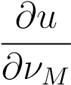,
взятых изнутри M, равна нулю:
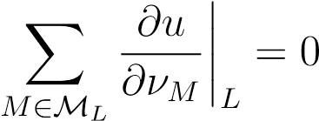.
Задача Дирихле (задача D) заключается в отыскании гармонической на K² ∪ K_{H}¹ функции u ∈ C(K \ F) по краевому условию
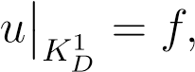 (1)
где правая часть f ∈ C(K_{D}¹ ) задана.
Эта задача подробно изучена в [1] в семействе весовых гельдеровых пространств 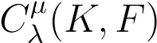 на произвольном двумерном комплексе. Случай двумерной сети, рассматриваемый в данной работе, позволяет несколько дополнить результаты указанной работы.
Напомним определение пространства , с весовым порядком
λ ∈ R. Исходя из весовой функции
$$ρ_{λ}\left(z\right)=\prod_{τ∈F}{{|x-τ|}^{λ}}$$
этого порядка, пространство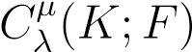 определим как класс всех функций ϕ ∈ C(K \F, для которых функция ψ = ρ_{µ−λ}ϕ принадлежит классу Гельдера C^{µ}(K) и обращается в нуль в точках τ ∈ F. В частности, функция ϕ(x) ведет себя как O(|x − τ|^{λτ}) при x → τ. Относительно нормы |ϕ| = |ψ|_{C}µ это пространство банахово и с возрастанием λ семейство 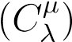 монотонно убывает по вложению, так что можно ввести классы
.
Заметим, что произведение ϕψ двух функций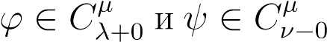 принадлежит ^{C}_{λ}^{µ}_{+ν+0}. При λ = 0 эти классы обозначаем кратко C±^{µ}₀. Очевидно, функции 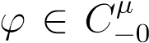 допускают особенности сколь угодно малого порядка (т.е. логарифмического типа), а каждая функция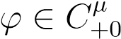 принадлежит с некоторым малым ε > 0.
Удобно кроме того ввести конечномерное расширение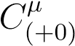 последнего класса путем добавления гладких функций, постоянных в окрестности точек τ ∈ F. Аналогичный смысл имеют классы. Ясно, что сужение функции 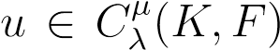 на K_{D}¹ принадлежит 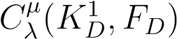, так что можно говорить о фредгольмовости задачи (1) для функций, гармонических на K_{H}² . Более точно, по определению эта задача фредгольмова в пространстве C_{λ}^{µ}, если однородная задача (с f = 0) в этом классе имеет конечное число линейно независимых решений u₁,...,u_{n} и существуют такие линейно независимые функции , что условия ортогональности Z

$\int_{K_{D}^{1}}{f\left(y\right)g\left(y\right)d_{1}y=0, 1≤k≤}m,$ (2)
необходимы и достаточны для разрешимости неоднородной задачи (1) в этом классе. Заметим, что произведение fg_{k} под знаком интеграла принадлежит классу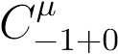, так что интеграл имеет смысл.
Разность æ = n − m называется индексом задачи. Конечномерное пространства, натянутые на функции u_{j} и g_{j}, называются, соответственно, ядром kerD и коядром cokerD задачи D.
В дальнейшем главный интерес представляют классы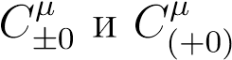, в которых будет рассматриваться задача. Ее фредгольмовость в классе C±^{µ}₀ определяется аналогично предыдущему с функциями g_{k} в (2), принадлежащими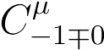. Что касается класса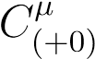, то он является конечномерным расширением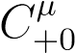 и потому свойством фредгольмовости в этих классах задача Дирихле обладает одновременно.
Очевидно, пространство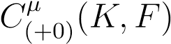 является расширением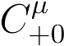 на n измерений, где n – число элементов F. Точно также пространство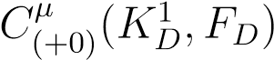 является расширением 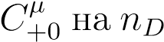 измерений, где n_{D} – число элементов F_{D}. Поэтому индексы æ₊₀ и æ₍₊₀₎ задачи Дирихле в соответствующих пространствах связаны соотношением æ₍₊₀₎ = æ₊₀+n−n_{D}. Поскольку F_{H} = F \ F_{D}, разность n − n_{D} есть число n_{H} элементов множества F_{H}, так что окончательно
æ(+0) = æ+0 + nH.
Сформулируем теперь основной результат.
Теорема. Пусть комплекс K является двумерной сетью. Тогда индекс задачи Дирихле в пространствах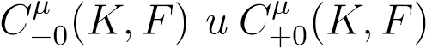 принимает, соответственно, значения æ₋₀ = n_{H} и æ₊₀ = n_{H}. В частности, индекс æ₍₊₀₎ = 0 этой задачи в классе 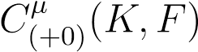равен нулю.
При доказательстве данной теоремы использовался следующий ключевой результат.
Лемма. Пусть комплекс K является двумерной сетью. Тогда для каждой его вершины в соответствующих пространствах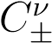справедливы следующее равенство:
$$r_{τ}=\left\{\begin{aligned}0, τ∈F_{D,}^{1} \\ 1, в остальных случаях, \end{aligned}\right.$$

где r_{τ} порядок полюса матрицы концевого символа.
Замечание. Для двумерного комплекса K можно рассмотреть асимптотику решения вблизи вершин τ ∈ F. Из леммы, следует, что r_{τ} ≤ 1 для всех точек τ ∈ F_{H}. Тогда согласно [1] теорема 2.2, если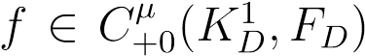, то функция u(x) в каждом секторов, полученных при пересечении грани M и шара B_{τ} = {|x − τ| ≤ ρ} достаточно малого радиуса ρ > 0 с вершиной τ ∈ F_{H}, представима в виде
.
Остальные вершины τ принадлежат F_{D} и соответственно функция $u∈C_{+0}^{μ}\left(K∩B_{τ,}τ\right).$

СПИСОК ЛИТЕРАТУРЫ
- Ковалева Л.А., Солдатов А.П., Задача Дирихле на двумерных стратифицированных множествах, Известия РАН, сер. Матем., 2015, Т. 79, №1, С. 77-114
- Солдатов А.П., Метод теоpии функций в эллипт. кpаевых задачах на плоскости. II. Кусочно- гладкий случай //Изв. АH СССР. 1992. T.56, No 3. C.566-604.
- Чернова О.В. Интегральное представление решений эллиптической системы
Вестник РАЕН. 2019. Т. 19. № 2. С. 179-181.

